Ndërgjegjësimi për ndalimin e përdorimit të qeseve plastike mbajtëse

Agjencia Kombëtare e Mjedisit, gjatë muajit Korrik ka kryer takime me përfaqësues të bashkive dhe bizneseve (supermarketeve / marketeve/ treg ushqimor) në Tiranë, Dibër, Bulqizë, Mat, Klos, Patos, Roskovec, Mallakastër, Kukës, Has, Tropojë, Konispol, Finiq, Delvinë.

Qëllimi i takimeve ishte përcjellja e mesazheve ndërgjegjësuese për:

- Ndalimin e përdorimit të qeseve plastike mbajtëse me trashësi për çdo anë më të vogël se 70 mikron dhe me kapacitet mbajtës më të vogël se 10 kilogram me përmasa më të vogla se 50 cm gjatësi dhe 24 cm gjerësi pa përfshirë gjerësinë e palosjeve (referuar Ligjit Nr 28, datë 17.03.2022 dhe VKM-së Nr 367 datë 30.5.2022).
- Nxitjen e bizneseve për eliminimin e qeseve plastike mbajtëse dhe përdorimin e çantave prej material tekstili, karton/letër apo alternative të tjera zëvendësuese.
- Shpërndarja e fletëpalosjeve dhe vendosja e posterit në supermarket/markete/treg ushqimor për nxitjen e qytetarëve për përdorimin e çantave prej material tekstili.
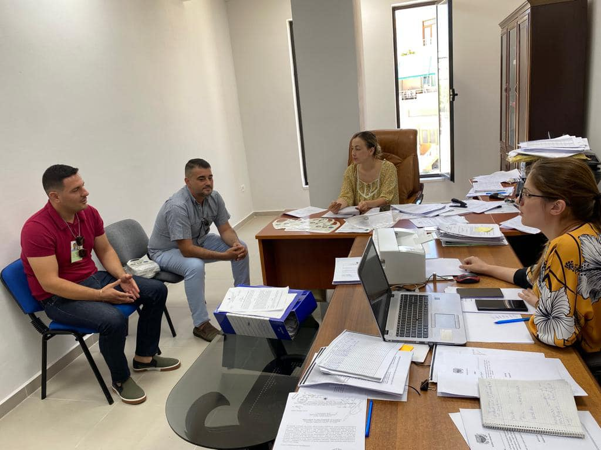
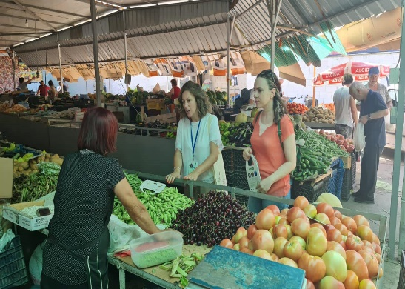
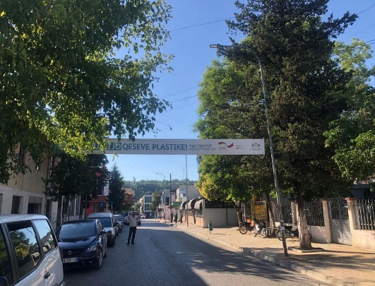
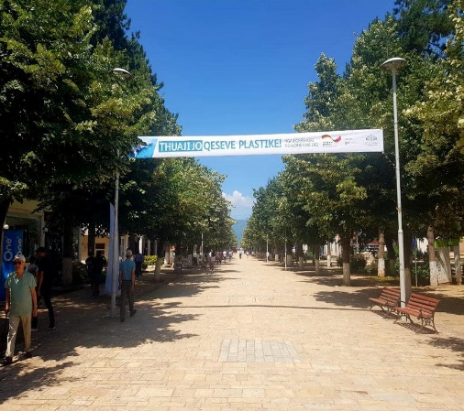
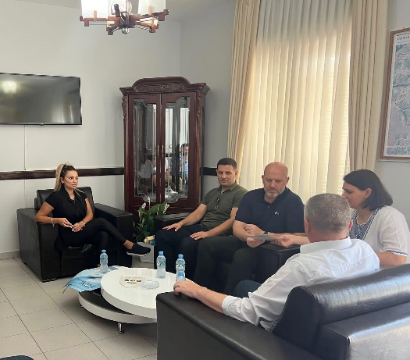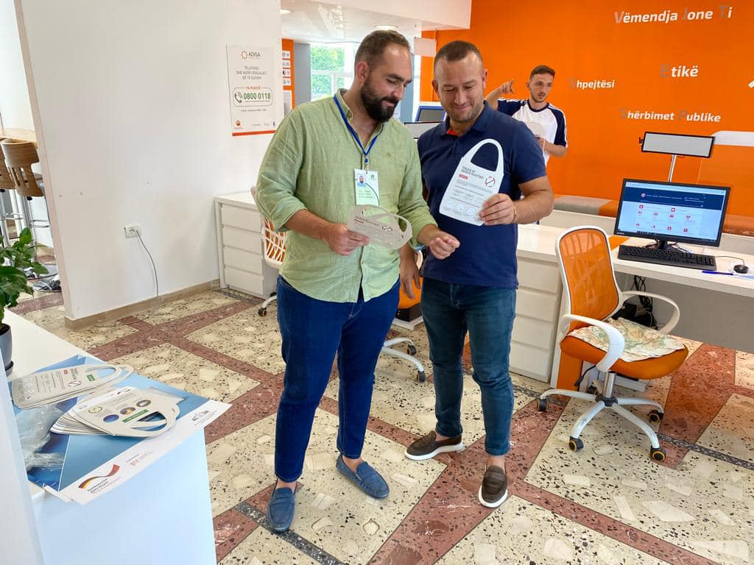

Kompostimi në shtëpi i mbetjeve organike

Kompostimi në shtëpi i mbeturinave të gjeneruar në kuzhinë dhe oborre, është një rrugë alternative dhe miqësore ndaj mjedisit. Kjo ul sasinë e mbetjeve organike që grumbullohen dhe hidhen në koshat e mbeturinave.

Mbetjet organike të përshtatshme për kompostim janë:
- Mbetjet ushqimore të gjeneruara nga kuzhina, ndryshe referuar si “të gjelbërta” të cilat janë të pasura me azot. Këtu mund të përfshihen, lëvoret e frutave dhe perimeve, bukë, lëvozhgët e vezëve etj
- Mbetjet e gjeneruara nga kopshti, si drunjtë, degët e thara, bimë, etj, referuar si “të kafenjta” shumë të pasura me karbon

Si mund të shpejtohet proçesi i kompostimit.

Prerja e mbetjeve në copëza të vogla është një mënyë për përshpjetimin e proçesit të kompostimit, duke thjeshtuar më tej punën që do të kryhet nga mikroorganizmat. Sa më të vogla të jenë copëzat, aq më i lartë është aktiviteti biologjik i kompostimit.

